Музейная педагогика
как инновационное направление реализации ФГОС ДО

Старший воспитатель высшей кв. категории
МБДОУ ДС № 15 «Алёнка»
Сальникова Т.Г.
Слайд 1 ФГОС ДО , определяя обязательный минимум содержания программы, реализуемой в ДОУ, выдвигает ряд требований к социально-личностному развитию его воспитанников. К числу этих требований относится приобщение детей к ценностям сотрудничества с другими людьми: оказание помощи при осознании необходимости людей друг в друге, планировании совместной работы, соподчинении и контроле своих желаний, согласовании с партнёрами по деятельности мнений и действий. Решению этой задачи способствует музейная педагогика.
Любой педагог знает, что в современной деятельности ДОУ проектная технология выступает как способ организации образовательной среды и совместной деятельности педагогов и детей. Разновидностью проектной технологии является организация мини-музеев.
Создание мини- музеев в ДОУ дало педагогическому коллективу возможность практического претворения актуальных педагогических идей и методик, способствующих формированию всесторонне развитой личности. Концептуальная основа музейно – образовательной среды ДОУ – субъективный и культурологический подходы к дошкольному образованию.
Что такое мини-музей в детском саду?
Во-первых, «мини» напоминает о том, что музей в детском саду занимает очень небольшое пространство. Это может быть часть группового помещения, спальни, раздевалки.
Во-вторых, он создан для самых маленьких посетителей и открыт для них постоянно.
В-третьих, мини-музей не отвечает строгим требованиям, которые предъявляются к настоящим музеям.

Музей в дошкольном учреждении строится на следующих основополагающих принципах: Слайд 2
— «служит» своим творцам: те, кто создают этот музей (педагоги, родители, дети), являются и его основными «потребителями» или «пользователями»;
— интегрирован в образовательный процесс: через различные формы деятельности он связан с познанием ребёнком различных сфер мира: Природы, Культуры, Предметов.

Мини -музей способствует решению следующих задач: Слайд 3
- Обогащение предметно – развивающей среды в группе
- Обогащение воспитательно-образовательного пространства
новыми формами.
- Расширение кругозора дошкольников.
- Развитие познавательных способностей и познавательной
деятельности.
- Формирование проектно-исследовательских умений и навыков.
В процессе создания модели музейно – образовательного пространства выделяются следующие средства музейной педагогики: художественные, социально – средовые, деятельностные. Слайд 4
Художественные средства – это фотографии, фотоальбомы, открытки, репродукции картин, печатные издания, художественная литература, видеоматериалы.
Социально – средовые средства – включают в себя обычаи, традиции, коллекции, оформление мини – музея группы.
Деятельностные средства представляются в виде практической деятельности. Практическая деятельность в свою очередь включает: Слайд 5
• Собственную деятельность детей, то есть различные виды художественно – творческой деятельности, размещение предметов, экспонатов. Поделок в музее группы;
• Совместная поисковая деятельность с педагогом и семьей;
• Экспериментальную деятельность – опыты, наблюдения ( например, путешествие в прошлое предмета).
Дошкольники чувствуют свою причастность к мини-музею: они участвуют в обсуждении его тематики, приносят из дома экспонаты. В настоящих музеях трогать ничего нельзя, а вот в мини-музеях не только можно, но и нужно! Их можно посещать каждый день, самому менять, переставлять экспонаты, брать их в руки и рассматривать. В обычном музее ребенок — лишь пассивный созерцатель, а здесь он — соавтор, творец экспозиции. Причем не только он сам, но и его папа, мама, бабушка и дедушка. Каждая выставка мини-музея — результат общения, совместной работы воспитателя, детей и их семей.
Мини-музеи постоянно пополняются новыми экспонатами. Здесь же размещаются детские работы, выполненные совместно со взрослыми.
Располагая мини-музей в групповом помещении, предоставляется возможность выстраивать материал постепенно, по мере получения новой информации. Воспитатели, в любое время обращаются к материалам музея, а дети группы по желанию рассматривают экспонаты, обсуждают их особенности, задают вопросы, используют экспонаты для режиссерских игр, пользуются дидактическими играми.
В этом году, на завершающем этапе перехода на ФГОС, проведение конкурса мини-музеев было включено в годовой план работы детского сада. Педагоги были ознакомлены с предстоящим мероприятием заранее: на Совете педагогов в начале учебного года. Тематика мини-музеев могла быть различна. Конкурс проходил в несколько этапов.
Слайд 6
1-й этап - старший воспитатель разработала Положение о мини-музее, проведении смотра-конкурса. Затем с ним знакомятся педагоги. На данном этапе она оказывает коллегам методическую помощь: подбирает литературу, помогает в выборе темы мини-музея.
2-й этап - воспитатели групп определяются с темой мини-музея, готовят материалы, обращаются за помощью к родителям, оформляют выставку.
3-й этап - презентация мини-музея перед жюри.
4-й этап - составление графика работы музеев. Проведение экскурсий в каждом мини-музее для детей всех возрастных групп и их родителей
В текущем учебном году тематика музеев отражала актуальные для детей дошкольного возраста темы. Каждая группа создала небольшой, уютный мини-музей, который явился результатом совместной работы воспитателей, детей и их семей.
Слайд 7 В мини-музее « Такие разные игрушки» были представлены игрушки из современных материалов и игрушки из дерева, в которые играли дети на Руси.
Цель п: Знакомство с разновидностями игрушки, её свойствами и признаками.
Задачи:
- Развивать тактильные восприятия при изучении предмета.
- Способствовать накоплению познавательных эмоциональных впечатлений от контакта с игрушкой.
Выставку с удовольствием посещали дети из других групп. Для детей среднего возраста была организована экскурсия «Как играли дети раньше», а для старших дошкольников «Поиграем в игрушки из дерева!». Дети с интересом знакомились с историей игрушек, с удовольствием играли в них.
Слайд 8 Основная идея Мини-музея «Путешествие по времени» — показать, какими разными бывают часы, познакомить ребят с их историей. Любой предмет этого мини-музея может подсказать тему для интересного разговора.
Дети разных групп знакомились с мини-музеем, при этом в старших и подготовительных группах экскурсии проводили сами ребята, рассказывая о своем вкладе в музей и истории принесенных в музей часов.

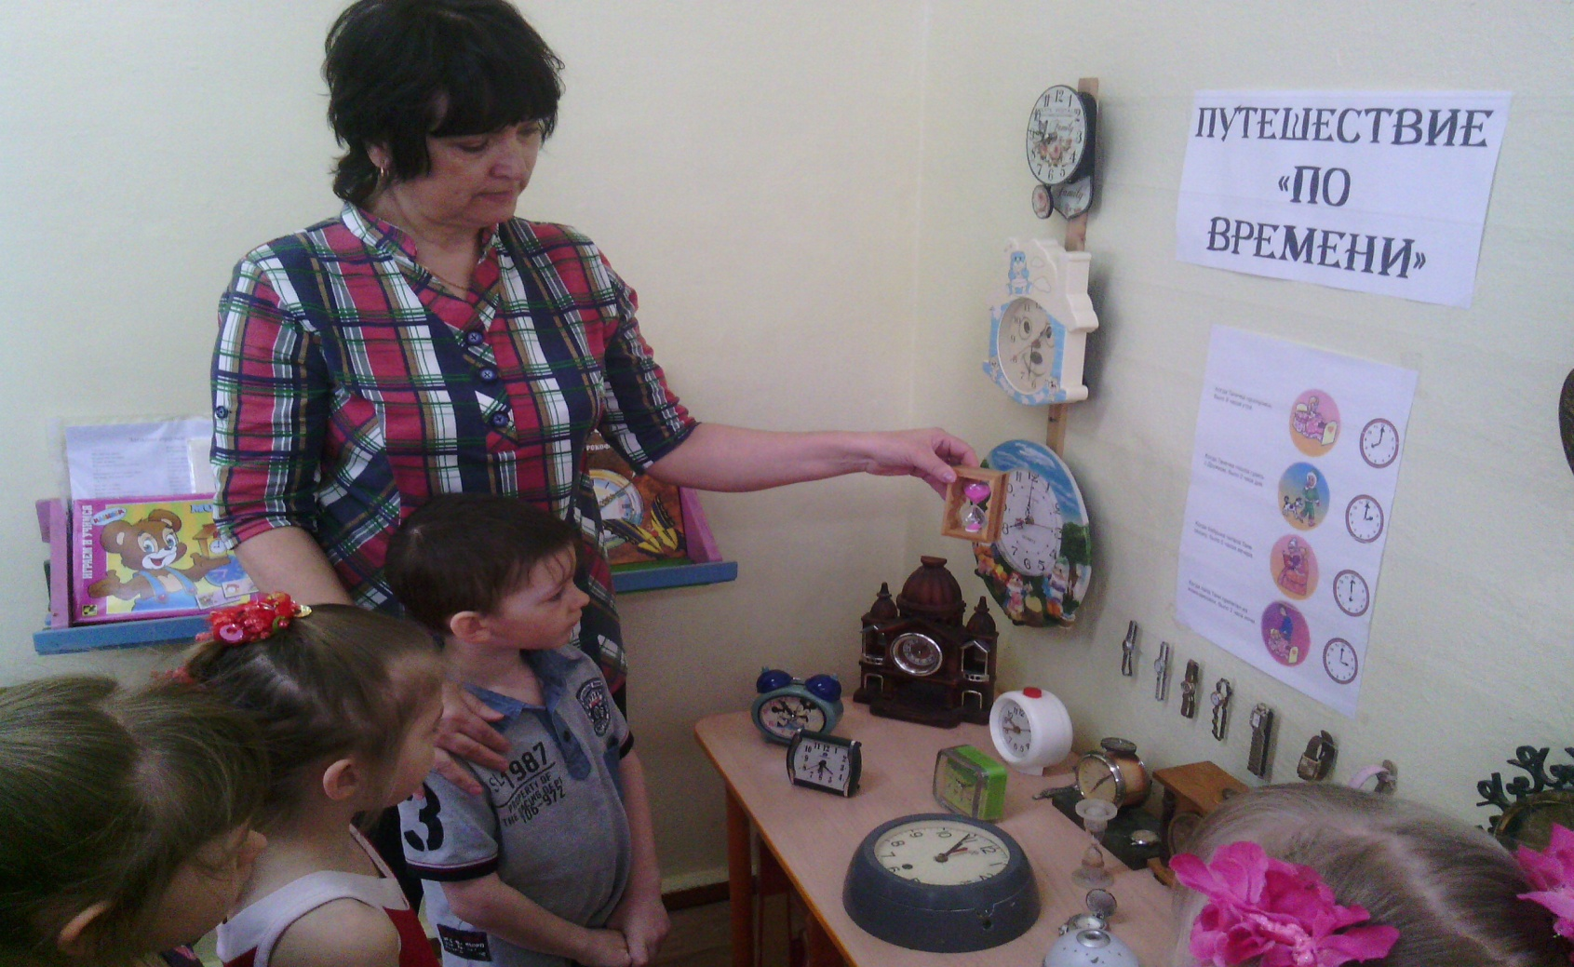

Слайд 9 Страшные годы ВОВ отходят всё дальше и дальше. Остаётся всё меньше и меньше участников и очевидцев этого события. В год юбилея Победы тема «Музей Победы» особенно актуальна.
Современные дети знают о звёздных войнах, суперменах и космических рейнджерах из мультфильмов, кинобоевиков и компьютерных игр. Война для них забавное шоу, приключение, игра. Однако о войне нужно говорить детям серьёзно, с позиций гуманистических ценностей. Ребёнок по своей природе обладает чуткостью, чтобы понять и разделить страдания другого, его восприятие эмоционально, непосредственно и образно. Мы, взрослые, должны использовать эту особенность при ознакомлении дошкольников с фактами истории нашей Родины, в частности, с подвигом народа в ВОВ, перед подготовкой к 9 мая. И мини-музей помогает решить эту задачу.
Дошкольники не только рассматривают книги и репродукции, открытки и карты, подлинные предметы и вещи, слушают рассказы о боевых подвигах, песни военных лет, но и сами читают стихи, задают вопросы, беседуют. Ведь патриотические чувства возникают из социального опыта, воплощенного в продуктах материальной и духовной культуры, который усваивается ребенком на протяжении детства.

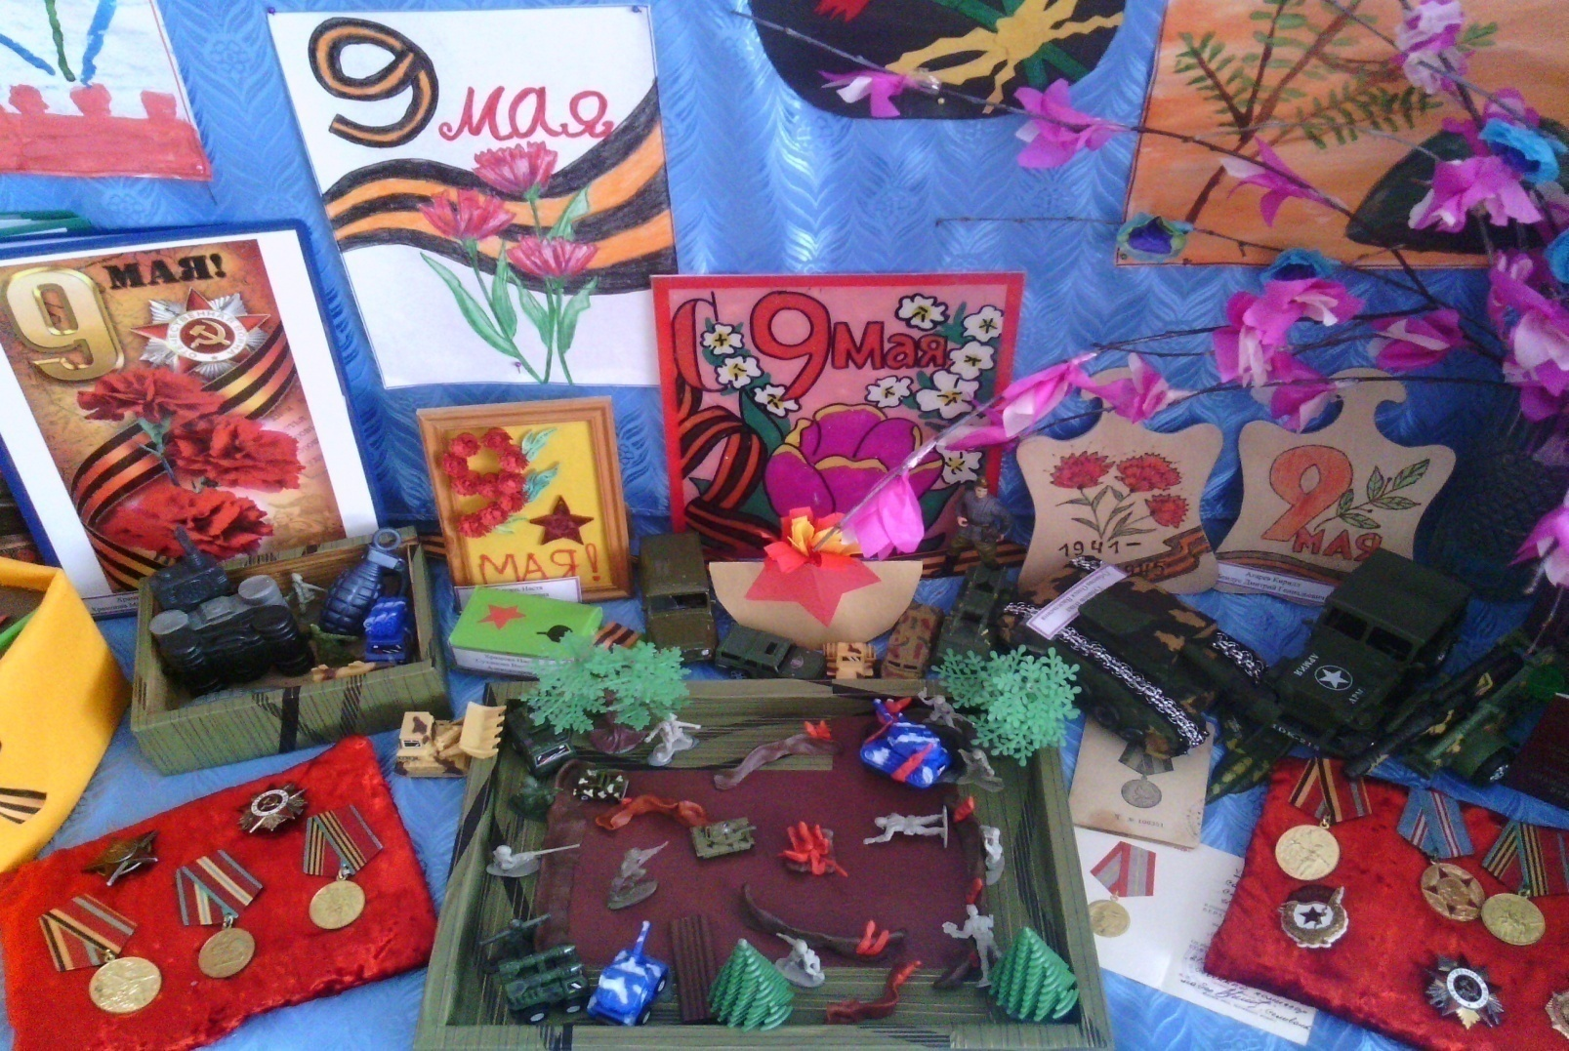
Слайд 10 Цель «Музея кукол» - Расширение и уточнение представлений детей об истории создания кукол,
Задачи: познакомить с коллекциями различных кукол; развивать монологическую речь детей, продолжать учить составлять описательные рассказы; развивать познавательный интерес, воспитывать эстетическое восприятие.
Дети увидели много интересных, необычных, красивых кукол, с удовольствием приносили кукол своих мам и бабушек, с гордостью рассказывали о современных красавицах. После обсуждения облика каждой чудесной “незнакомки” дети рассматривают куклу, её одежду, определяют, в какую коллекцию будет помещена эта кукла.
Слайд 11 Музей книги ставил своей целью не только знакомство с книгами , но и активное участие детей: здесь можно не только узнать о том как делается книга, но и сделать книжку – самоделку, книжку – раскладушку, нарисовать иллюстрации, «полечить» порванную книжку, а с героями книг поставить мини – представление по сказкам, по историям живущим в этих книгах. Происходит живое общение ребенка с книгой. Основная идея музея – это привить любовь к чтению, показать какими разными бывают книги, познакомить детей с их историей. Здесь собраны сохранившиеся в семьях старинные издания, книжки – малютки, звучащие книги, книги – великаны. Различаются книги по размеру, назначению, по жанрам. Кроме того, интересно детям узнавать об авторах и художниках – иллюстраторах. Ребята рисовали сюжеты из книг, пробовали сочинять собственные сказки, а затем приносили их в группу, записанные мамой.

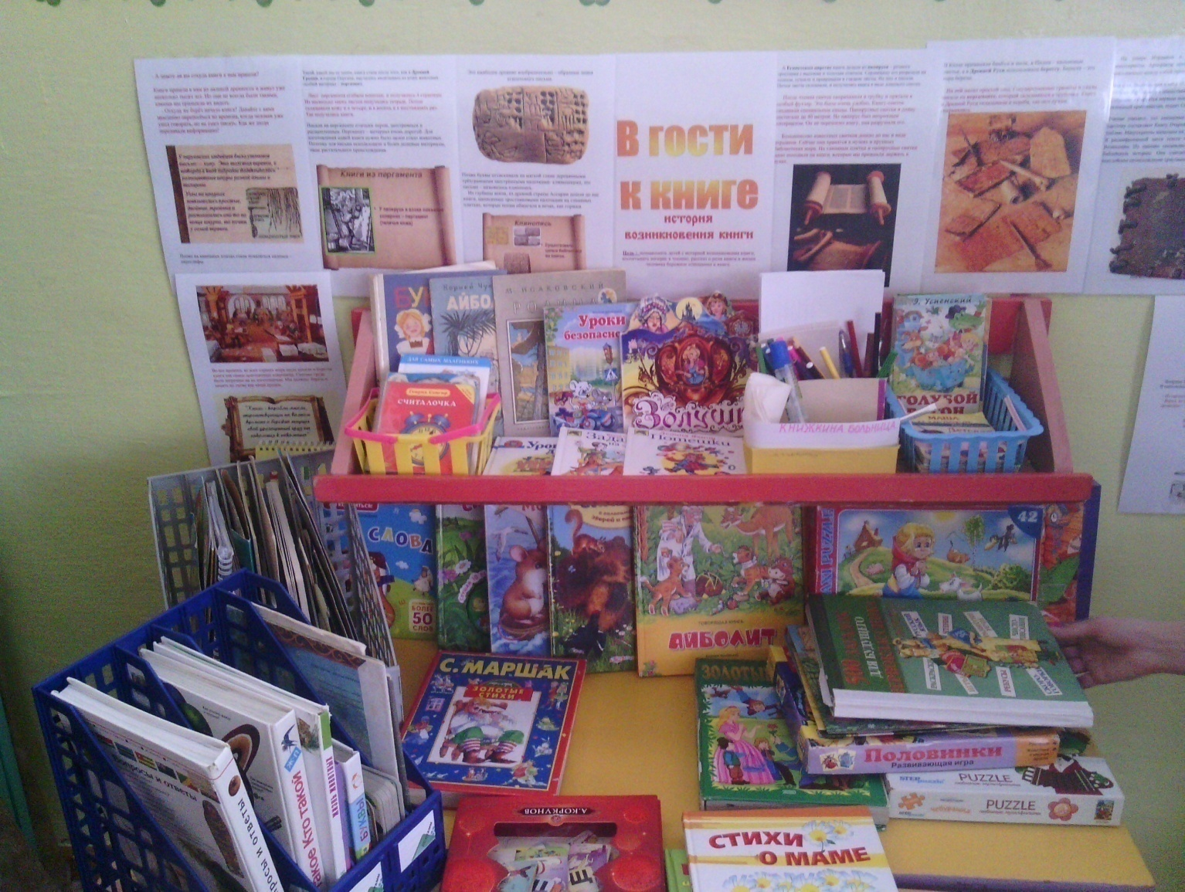

Слайды 12-15 Ещё в саду работают мини-музеи «Машины-помощники», «Музей посуды», «Музей значков», экскурсии по которым очень нравятся детям.

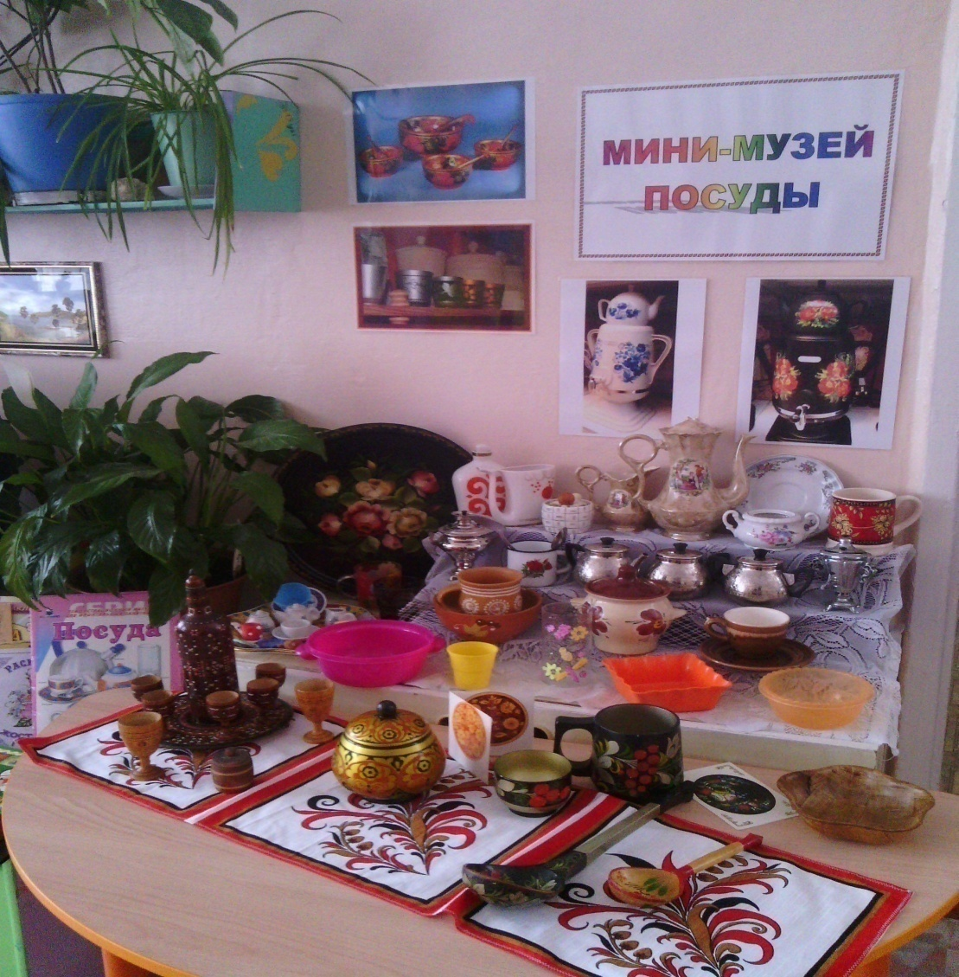
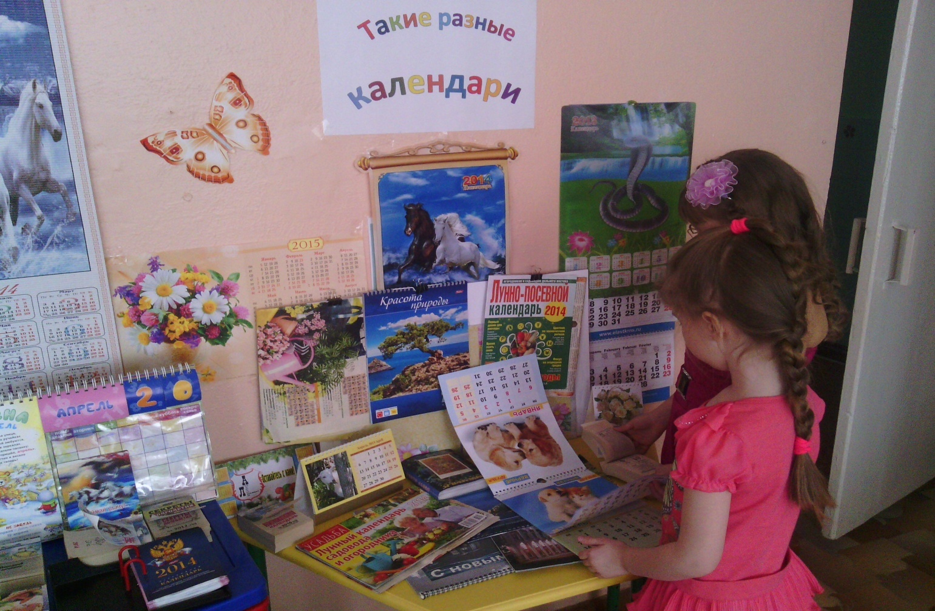

Слайд 16 Особых усилий в период дошкольного детства требует процесс активного воспитания путем действенного познания, поэтому наиболее ценным, на наш взгляд, является то, что экскурсоводами в музеях являются не только воспитатели, но и сами ребята.
Экскурсии по мини – музею знакомят детей с историей объектов музея, развивают интерес к познанию.
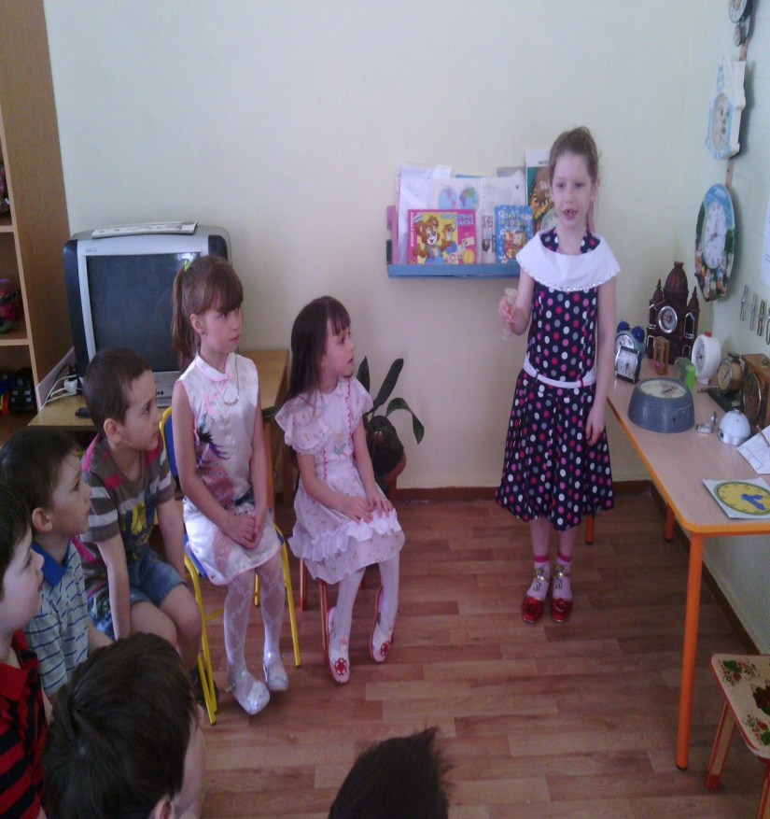
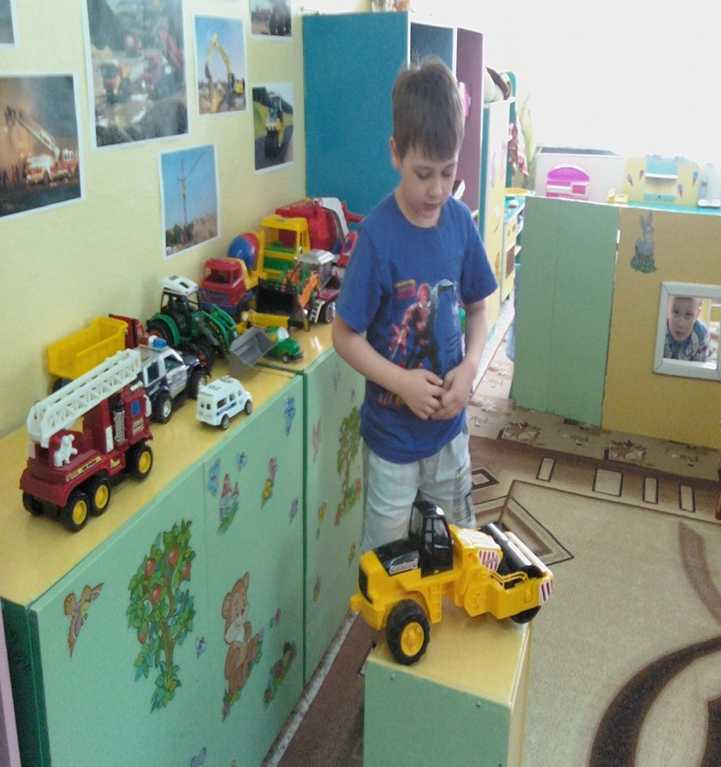

Но экскурсии в музеях – это лишь одно направление, которое предполагает музейная педагогика.
Для расширения кругозора детей и закрепления их знаний воспитателями были созданы тематических видеофильмы, дидактические и подвижные игры. Свои впечатления и знания, полученные в ходе наблюдений и экскурсий, ребята раскрывают через рисунки, макеты, различные постройки и поделки.
Именно продуманное педагогическое преобразование окружающего ребенка пространства, его осмысление помогают педагогам ДОУ формировать творческую личность.
Говоря о потенциале музейной педагогики в воспитательном процессе, необходимо помнить, что процесс воспитания – обоюдный. Его эффективность и результативность прямо пропорционально зависят от уровня профессионализма педагогов. Поэтому параллельно работы с детьми идет привлечение к реализации данной технологии всего педагогического коллектива ДОУ.
Слайд 17 Любая деятельность должна быть эффективной. Показателями эффективности музейной педагогики являются качества, которые формируются у наших ребят. Они:
-проявляют творческую активность в познании окружающего мира;
-самостоятельны и гибки в принятии решений;
-способны общаться в детском коллективе по поводу обсуждения совместного плана действий.
Воспитатели, использующие в своей деятельности проектный метод:
-проявляют способность к самостоятельному творческому планированию всего воспитательно-образовательного процесса;
-обладают умением гибко подходить к планированию с учётом интересов и запросов детей;
-осуществляют поисковую педагогическую деятельность;
Родители, принимающие участие в проектной деятельности дошкольного учреждения:
-наладили тесный контакт не только со своим ребёнком, но и с коллективом родителей и детей группы;
-стали активными партнёрами педагогов в организации воспитательно-образовательного процесса.
. получили возможность проявления творческих способностей.

Таким образом, мы убеждены, что музейная форма представления материала способствует образному познанию, формирует правильную социальную установку, делает жизнь всех участников образовательного процесса (детей, родителей и педагогов) более насыщенной и интересной.

Слайд 18
Такая работа необходима не только детям, но и тем, кто с ними работает.
- Во-первых, работая в такой парадигме, взрослые поневоле меняются сами, меняются их приоритеты.
- Во-вторых, потому, что это творческая работа, а значит – интересная, от которой можно получать удовольствие.

Народная мудрость гласит: «Счастье – это не когда ты делаешь всё что хочешь, а когда ты хочешь делать всё, что ты делаешь»
А значит наши педагоги счастливы!

